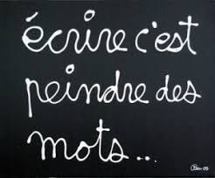
Lire et

écrire des

charades

pour les faire deviner à ses camarades …
1 - Une charade c’est quoi ?

Une charade est un jeu pour faire deviner un mot.
Chaque phrase de la charade correspond une syllabe du mot.
Dans la première phrase de la charade, on trouve toujours « mon premier … », dans la deuxième phrase, on trouve « mon deuxième … »
« Mon tout », c’est le mot à deviner.

Lire et

écrire des

charades

pour les faire deviner à ses camarades …

Mon premier est une partie du corps.
Mon deuxième n'est pas épais.
Mon tout est un animal marin

Mon premier vit sur les têtes.
Mon second est donné par les vaches.
Mon tout est bon quand il est rôti.

Mon premier est au milieu de la figure.
Mon deuxième est le contraire d'habillé.
Mon troisième dirige les bateaux en mer la nuit.
Mon tout est une fleur sur l'eau.

Mon premier est un animal qui mange des souris.
Mon deuxième est un animal qui vit dans les égouts.
Mon troisième est un chiffre entre un et cinq.
Mon tout est ce que je suis en train de faire.

Mon premier est le contraire de haut.
Mon deuxième est le contraire de rapide.
Mon troisième est le contraire de matin.
J’adore mon tout.

Lire et

écrire des

charades

pour les faire deviner à ses camarades …
Ecrire une charade

………………………………………………………………………………………………………………

………………………………………………………………………………………………………………

………………………………………………………………………………………………………………

………………………………………………………………………………………………………………

………………………………………………………………………………………………………………

Lire et

écrire des

charades

pour les faire deviner à ses camarades …
Ecrire une charade
Le mot à deviner …………………………………

SYLLABES ET MOT A DEVINER | DEFINITION
(à effacer)  [so] | Je transporte de l’eau dans mon premier.
[mon] | Mon deuxième est à moi.
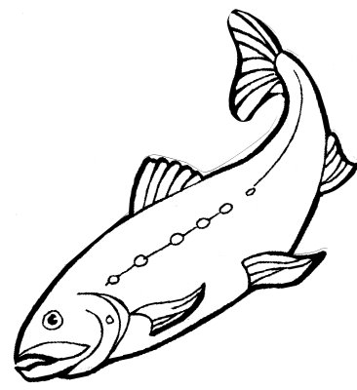 | Mon tout est un poisson qui vit dans la mer.

Lire et

écrire des

charades

pour les faire deviner à ses camarades …

Ecrire une charade

Le mot à deviner sera …………………………..

………………………………………………………………………………………………………………

………………………………………………………………………………………………………………

………………………………………………………………………………………………………………

………………………………………………………………………………………………………………

………………………………………………………………………………………………………………

Lire et

écrire des

charades

pour les faire deviner à ses camarades …
Des mots faciles pour écrire des charades

citron

serpent

cinéma

couloir

mouton

poulet

bouton

limaçon

radis

